«Поющие сердца»

4 ноября, в День народного единства, восемь семейных дуэтов вышли на сцену «Единого центра культуры и досуга» Мишкинского района, чтобы проявить своё творчество в музыкальном конкурсе «Поющие сердца», главная цель которого – повышение престижа и авторитета семьи.
На протяжении всего мероприятия, ведущие в непринуждённой форме рассказывали зрителям о событиях 1612 года, о Кузьме Минине и Дмитрии Пожарском, о матушке России, объединившей множество народов и культур, о непроходящих ценностях – любви к Отчизне, памяти о предках, вере в доброе и справедливое. И вместе с этим знакомили односельчан с творческими семьями района, состав которых удивил разнообразием. Вниманию собравшихся были представлены: семья Просвирниных /мама Юлия и дочь Ксения/, семья Кислицыных /мама Ольга и дочь Александра/, семейная пара Карповых /Вячеслав и Ираида/, семейный дуэт Юриных /мама Жанна с дочерью Татьяной/, самая юная участница конкурса Настя Заровнятных с папой Алексеем, семейный дуэт Думиных /свекровь Тамара и сноха Людмила/, сестры Кривоноговы /Марина и Ольга/ и семья Понькиных /мама Лариса и сын Станислав/. Каждый семейных дуэт был уникален. Праздник хорошего настроения удался на славу. Всем конкурсантам за активное участие, исполнительское мастерство, артистизм и в связи с празднованием Дня народного единства были вручены благодарственные письма с пожеланиями крепкого здоровья, благополучия, оптимизма и творческого совершенства. Но, как и в любом конкурсе должен был определиться победитель. Его выбрали сами зрители, отдав свои голоса за понравившегося исполнителя. Независимое жюри, подведя итог, определило имена трех семейных дуэтов. Ими стали: Заровнятных Алексей с дочерью Анастасией /3 место/, семья Кислицыных /2 место/ и семья - победитель дуэт Просвирниных /1 место/. Благодарственные письма и ценные призы торжественно вручил директор МКУК «Единый центр культуры, досуга и библиотечного обслуживания» Мишкинского района Соколова С.В. сказав в заключении хорошие слова: «Дорожите семьей, историей своего рода. Это наша святая обязанность, ведь семейная связь времен – это тайные нити, которые связывают день сегодняшний с давно минувшими временами».
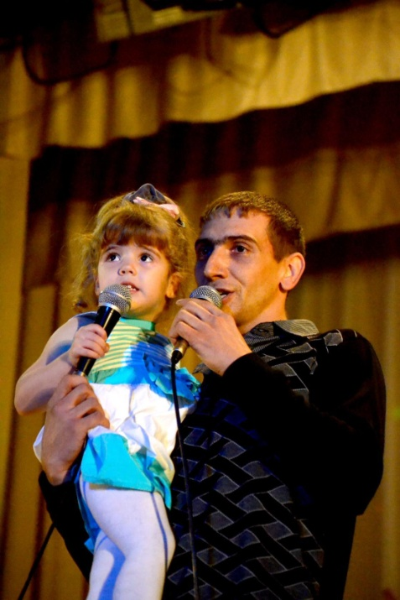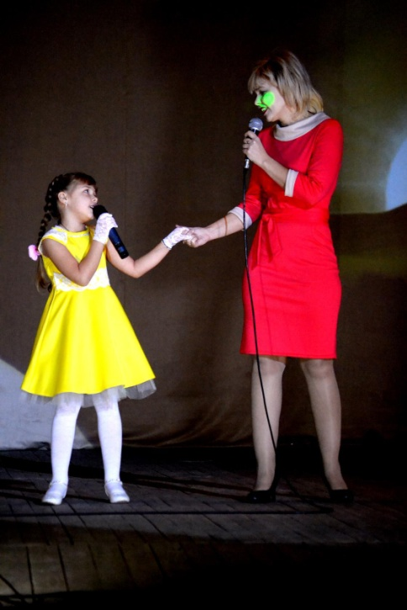
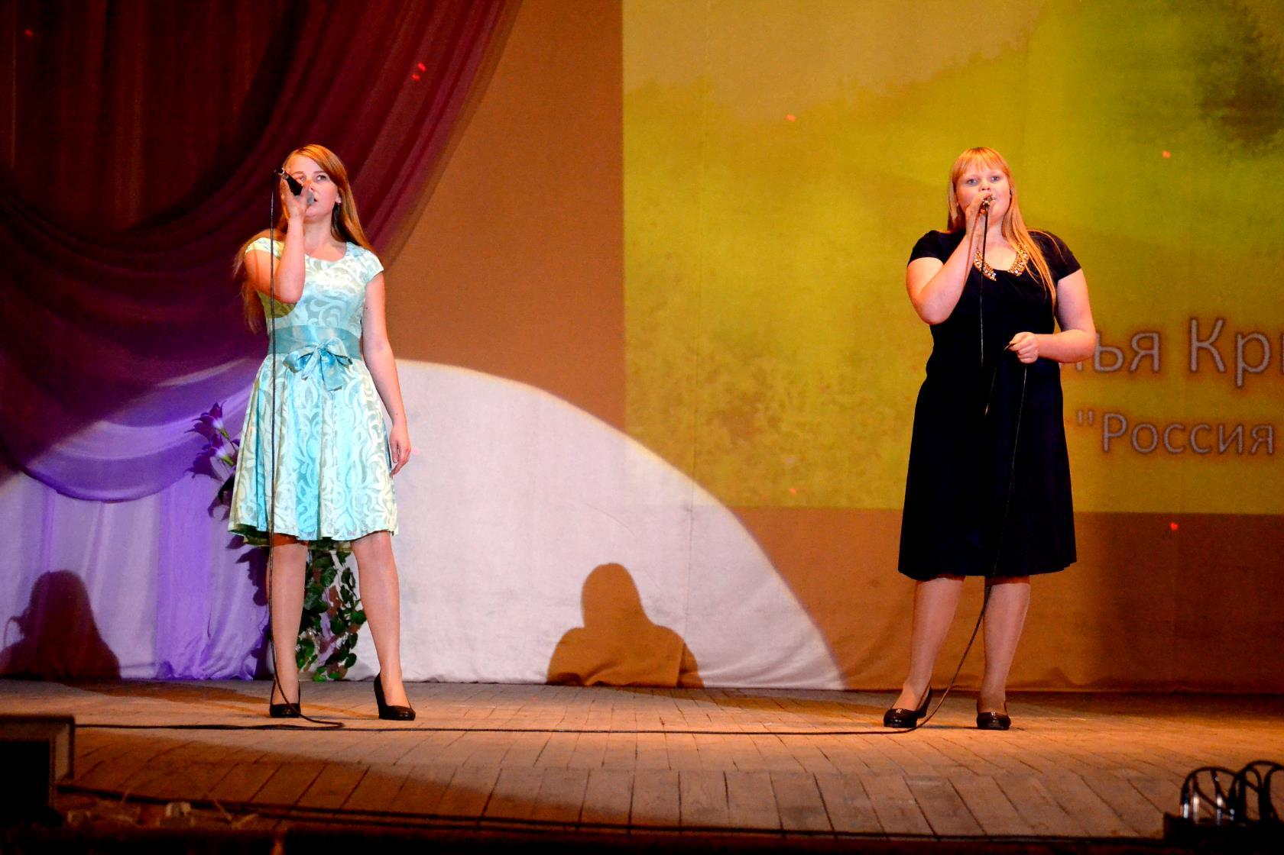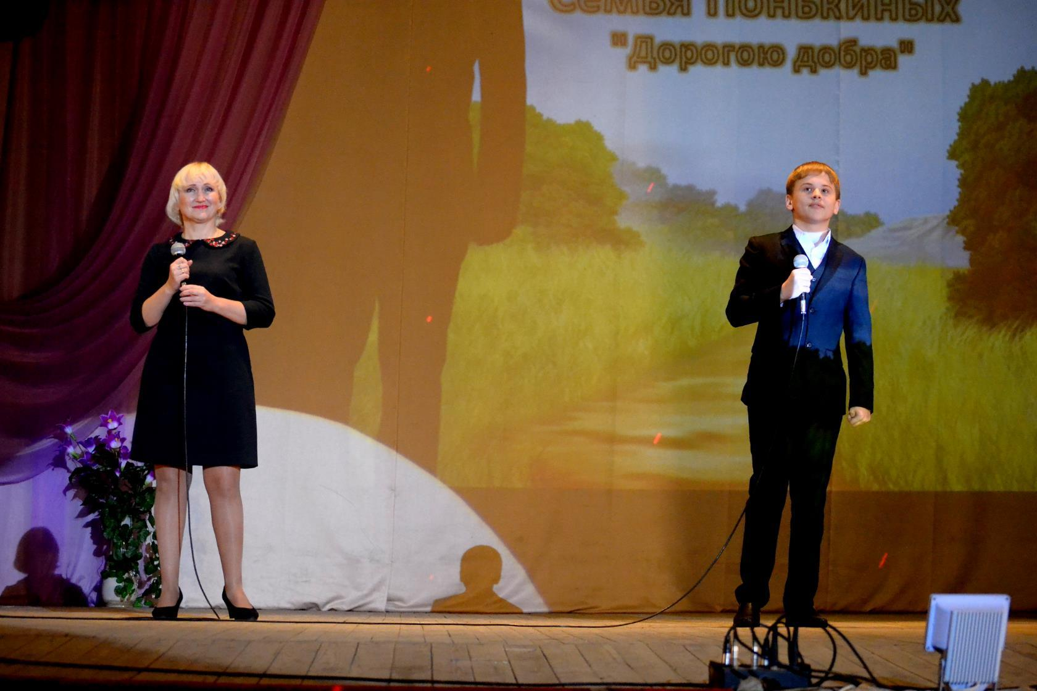
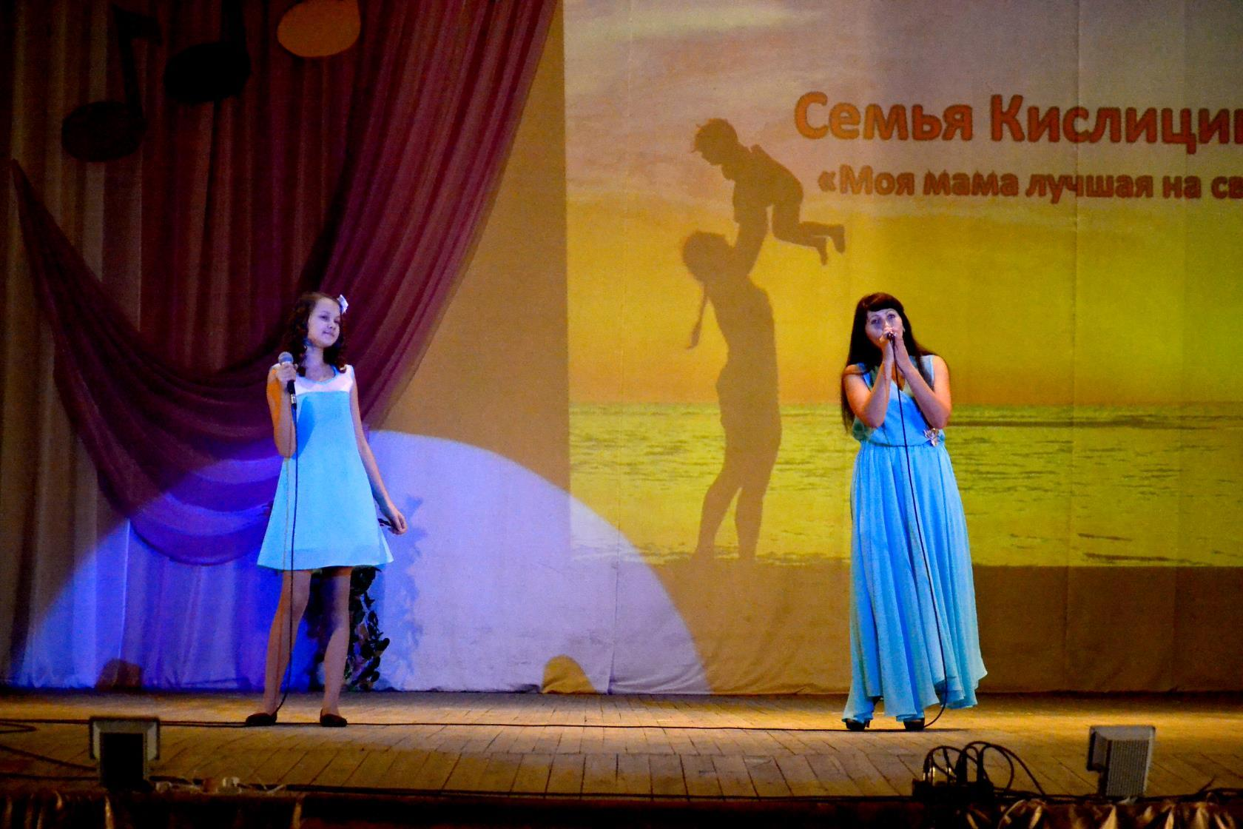

Режиссер массовых представлений МКУК «ЕЦКДиБО» И.Н.Суздалева

